ГОСТ 22687.2-85

УДК 621.315.668.3:006.354 Группа Ж33

# ГОСУДАРСТВЕННЫЙ СТАНДАРТ СОЮЗА ССР

# СТОЙКИ ЦИЛИНДРИЧЕСКИЕ ЖЕЛЕЗОБЕТОННЫЕ

# ЦЕНТРИФУГИРОВАННЫЕ ДЛЯ ОПОР ВЫСОКОВОЛЬТНЫХ

# ЛИНИЙ ЭЛЕКТРОПЕРЕДАЧИ

# Конструкция и размеры

# Centrifugal cylinder reinforced concrete posts for high-voltage

# transmission lines. Structure and dimensions

ОКП 58 6311

*Дата введения 1986-01-01*

РАЗРАБОТАН

Министерством энергетики и электрификации СССР

Научно-исследовательским институтом бетона и железобетона (НИИЖБ) Госстроя СССР

ИСПОЛНИТЕЛИ

А.И. Курносов, канд. техн. наук (руководитель темы); В.М. Пинчук; Б.М. Гальперин; В.Е. Иванова; Л.Э. Левин; Н.В. Плохих; Г.И. Бердичевский, д-р техн. наук; Л.Н. Зикеев, канд. техн. наук; В.М. Скубко

ВНЕСЕН Министерством энергетики и электрификации СССР

Зам. министра Ф.В. Сапожников

УТВЕРЖДЕН И ВВЕДЕН В ДЕЙСТВИЕ Постановлением Государственного комитета СССР по делам строительства от 25 октября 1984 г. № 180

1. Настоящий стандарт распространяется на железобетонные предварительно напряженные цилиндрические стойки кольцевого сечения, изготовляемые методом центрифугирования из тяжелого бетона и предназначенные для опор линий электропередачи напряжением 35-750 кВ, и устанавливает конструкцию указанных стоек.

Стойки предназначены для применения:

при расчетной температуре наружного воздуха (температуре наружного воздуха наиболее холодной пятидневки района строительства согласно СНиП 2.01.01-82) до минус 55°С включительно;

в I-VII районах по давлению ветра и в I-V районах по толщине стенки гололеда согласно СНиП 2.01.07-85;

при сейсмичности площадки строительства до 9 баллов включительно.

Стойки, предназначенные для эксплуатации в среде с агрессивной степенью воздействия на железобетонные конструкции, должны удовлетворять дополнительным требованиям, установленным проектной документацией согласно СНиП 2.03.11-85 и указанным в заказе на изготовление стоек.

2. Форма и основные параметры стоек - по ГОСТ 22687.0-85.

3. Технические показатели стоек приведены в табл. 1.

Таблица 1

|  |  |  |  |  |  |
| --- | --- | --- | --- | --- | --- |
| Обозначение | Объем | Класс | Предельный момент кН·м (тс·м) | | Масса |
| стоек | бетона, м3 | бетона | по прочности | по трещинообразованию | изделия, кг |
| СЦ26.1-1.0 | 2,4 | В40 | 443,3 (45,2) | 85,7 (8,74) | 6790 |
| СЦ.26.1-1.1 |  |  | 437,7 (44,63) | 109,2 (11,14) | 6688 |
| СЦ20.1-1.1 | 3,06 |  | 1032,7 (105,23) | 283,3 (28,89) | 8538 |
| СЦ20.2-1.0 |  |  | 1246,1 (127,07) | 263,6 (26,88) | 10276 |
| СЦ20.2-1.1 | 3,65 |  | 1236,4 (126,08) | 296,5 (30,23) | 10156 |
| СЦ20.2-1.2 |  |  | 1199,9 (122,36) | 284,5 (29,01) | 10076 |
| СЦ20.2-2.1 |  | В45 | 1236,4 (126,08) | 296,5 (30,23) | 10318 |
| СЦ20.3-1.0н |  |  | 1174,4 (119,76) | 272,1 (27,75) | 9997 |
| СЦ20.3-1.1н | 3,47 |  | 1190,4 (121,39) | 284,8 (29,04) | 9878 |
| СЦ20.3-1.0в |  |  | 901,0 (91,88) | 245,9 (25,07) | 9813 |
| СЦ20.3-1.1в |  |  | 901,3 (91,89) | 275,1 (28,05) | 9620 |
| СЦ22.1-1.0 | 2,09 |  | 454,8 (46,38) | 78,1 (7,96) | 5869 |
| СЦ22.1-1.1 |  |  | 473,3 (48,26) | 79,2 (8,08) | 5817 |
| СЦ26.2-1.0 |  |  | 327,9 (33,44) | 125,4 (12,79) | 6192 |
| СЦ26.3-1.0 |  | В40 | 367,9 (37,52) | 89,4 (9,12) | 6244 |
| СЦ26.3-1.1 | 2,2 |  | 330,9 (33,74) | 113,1 (11,53) | 6142 |
| СЦ26.3-1.2 |  |  | 336,0 (34,26) | 140,0 (14,28) | 6132 |
| СЦ26.3-2.0 |  |  | 367,9 (37,52) | 89,4 (9,12) | 6177 |
| СЦ26.3-2.1 |  |  | 330,9 (33,74) | 113,1 (11,53) | 6096 |

При вычислении массы изделия среюняя плотность бетона принята 2500 кг/м3.

4. Стойки должны удовлетворять всем требованиям ГОСТ 22687.0-85 и настоящего стандарта.

5. Конструкция и размеры стоек должны соответствовать указанным на черт. 1.

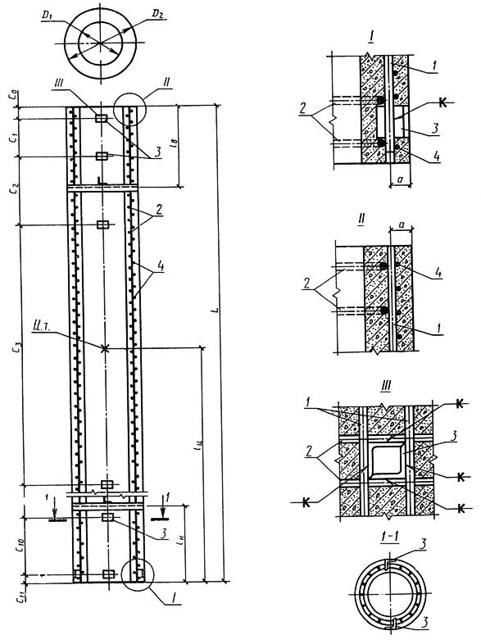

1 - продольная арматура; 2 - монтажные кольца; 3 - закладные изделия;

4 - спираль; а - расстояние от наружной поверхности стойки до оси продольной арматуры; - привязка закладных изделий; ц.т. - центр тяжести; - длина стойки;



- расстояние до центра тяжести; - расстояние до мест установки диафрагм;



- внутренний диаметр стойки; - наружный диаметр стойки



Черт. 1

6. Показатели расхода стали на стойку приведены в табл. 2.

Таблица 2

|  |  |  |  |  |  |  |  |  |  |  |  |  |  |  |  |
| --- | --- | --- | --- | --- | --- | --- | --- | --- | --- | --- | --- | --- | --- | --- | --- |
|  | Расстояние | Расход материалов | | | | | | | | | |  |  |  |  |
| Обозначение стоек | от наружной поверхности | Арматура продольная | | | | Спираль | | Монтажные кольца | | Стержни заземления | | Закладные изделия, | Общий расход | Контролируемое натяжение, | Код |
|  | стойки до оси | напрягаемая | | ненапрягаемая | |  | |  | |  | | масса, кг | стали, кг | кН (тс) |  |
|  | продольной арматуры, мм | Сортамент | Масса, кг | Сортамент | Масса, кг | Сортамент | Масса, кг | Сортамент | Масса, кг | Сортамент | Масса, кг |  |  |  |  |
| СЦ26.1-1.0 | 24 | ∅12AIV | 328,2 | ∅12AIV | 304,4 | ∅4ВI | 61,9 | ∅8АI | 23,5 | ∅12АIV | 46,9 | 25,2 | 790,1 | 838 (85,45) | 58 6311 0090 |
| СЦ26.1-1.1 |  | ∅12AV | 328,2 | ∅12AV | 201,8 |  | 61,9 |  | 23,5 | ∅12AV | 46,9 | 25,2 | 687,5 | 1118 (114,0) | 58 6311 0091 |
| СЦ20.1-1.1 | 30 | ∅12AV | 390,7 | ∅12AV | 256,0 |  | 118,6 | ∅12АI | 4,2 | ∅12AV | 35,5 | 54,4 | 888,0 | 1757 (179,16) | 58 6311 0092 |
|  |  |  |  |  |  |  |  | ∅8АI | 28,6 |  |  |  |  |  |  |
| СЦ20.2-1.0 |  | ∅14AIV | 531,5 | ∅14AIV | 370,1 |  | 118,6 |  | 30,8 | ∅14AIV | 48,3 | 51,6 | 1150,9 | 1755 (178,96) | 58 6311 0093 |
| СЦ20.2-1.1 | 31 | ∅14AV | 531,5 | ∅14AV | 249,7 |  | 118,6 |  | 30,8 | ∅14AV | 48,3 | 51,6 | 1030,5 | 1939 (197,72) | 58 6311 0094 |
| СЦ20.2-1.2 |  | ∅14AVI | 386,6 | ∅14AVI | 314,8 |  | 118,6 |  | 30,8 | ∅14AVI | 48,3 | 51,6 | 950,7 | 1763 (179,78) | 58 6311 0095 |
| СЦ20.2-2.1 |  | ∅14AV | 531,5 | ∅14AV | 325,3 | ∅5АI | 198,7 |  | 30,3 | ∅14AV | 48,3 | 58,8 | 1192,9 | 1939 (197,72) | 58 6311 0096 |
| СЦ20.3-1.0н |  | ∅16AIV | 694,3 | ∅16AIV | 214,1 |  | 111,2 | ∅8АI | 20,3 | ∅16AIV | 126,1 | 155,8  150,8 | 1321,8  1316,8 | 1822 (185,79) | 58 6311 0097 |
| СЦ20.3-1.1н | 32 | ∅16AV | 694,3 | ∅14AV | 125,1 |  | 111,2 |  | 20,3 | ∅14AV | 96,5 | 155,8  150,8 | 1203,2  1198,2 | 2010 (204,96) | 58 6311 0098 |
| СЦ20.3-1.0в |  | ∅14AIV | 531,5 | ∅14AIV | 211,4 |  | 110,7 |  | 21,2 | ∅14AIV | 96,5 | 166,6  161,6 | 1137,9  1132,9 | 1395 (142,25) | 58 6311 0297 |
| СЦ20.3-1.1в |  | ∅14AV | 531,5 | ∅14AV | 18,1 |  | 110,7 |  | 22,1 | ∅14AV | 96,5 | 166,6  161,6 | 945,5  940,5 | 1538 (156,83) | 58 6311 0298 |
| СЦ22.1-1.0 | 24 | ∅12AIV | 236,6 | ∅12AIV | 243,6 | ∅5ВI | 81,3 |  | 22,0 | ∅12AIV | 39,4 | 21,0 | 643,9 | 719 (73,32) | 58 6311 |
| СЦ22.1-1.1 |  | ∅12AV | 236,6 | ∅12AV | 191,6 |  | 81,3 |  | 22,0 | ∅12AV | 39,4 | 21,0 | 591,9 | 715 (72,91) | 58 6311 |
| СЦ26.2-1.0 |  | ∅12AIV | 468,9 | ∅12AIV | 46,9 |  | 56,7 |  | 18,8 | ∅12AIV | 93,8 | 7,2 | 692,3 | 1198 (122,16) | 58 6311 0302 |
| СЦ26.3-1.0 |  | ∅12AIV | 328,2 | ∅12AIV | 218,8 | ∅4ВI | 56,7 | ∅8АI | 20,8 | ∅12AIV | 93,8 | 25,2 | 743,5 | 838 (85,45) | 58 6311 0303 |
| СЦ26.3-1.1 | 25 | ∅12AV | 328,2 | ∅12AV | 117,1 |  | 56,7 |  | 20,8 | ∅12AV | 93,8 | 25,2 | 641,8 | 1118 (114,0) | 58 6311 0304 |
| СЦ26.3-1.2 |  | ∅12AVI | 328,2 | ∅12AVI | 165,3 |  | 45,9 |  | 20,8 | ∅12AVI | 46,9 | 25,2 | 632,3 | 1398 (142,56) | 58 6311 0305 |
| СЦ26.3-2.0 |  | ∅12AIV | 328,2 | ∅12AIV | 164,8 | ∅5ВI | 88,8 |  | 23,3 | ∅12AIV | 46,9 | 25,2 | 677,2 | 838 (85,45) | 58 6311 0306 |
| СЦ26.3-2.1 |  | ∅12AV | 328,2 | ∅12AV | 82,4 |  | 88,8 |  | 23,3 | ∅12AV | 46,9 | 25,2 | 594,8 | 1118 (114,0) | 58 6311 0307 |

Примечание. В стойках СЦ20.3-1.0н, СЦ20.3-1.1н, СЦ20.3-1.0в, СЦ20.3-1.1в указана масса закладных изделий: в числителе с торцом стоек - по черт. 23, в знаменателе - по черт. 24.

7. Арматурные каркасы стоек и расположение закладных изделий в стойках должны соответствовать указанным на черт. 2-20.

# СЦ26.1-1.0

# Армирование стойки (в развертке)

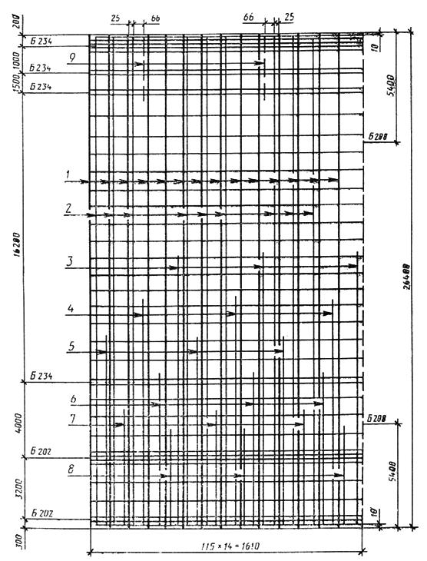

Черт. 2

# СЦ26.1-1.1

# Армирование стойки (в развертке)

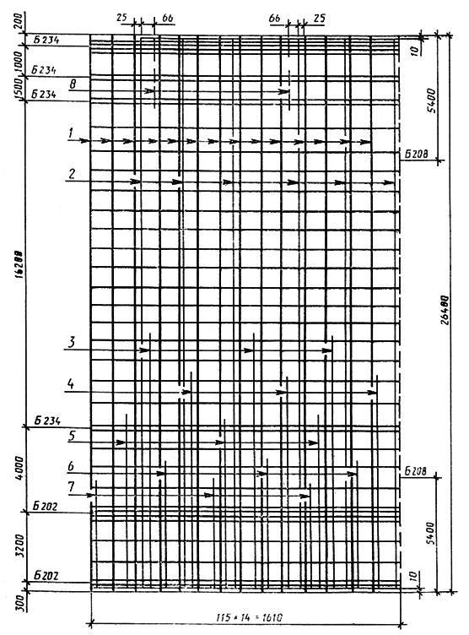

Черт. 3

# СЦ20.1-1.1

# Армирование стойки (в развертке)

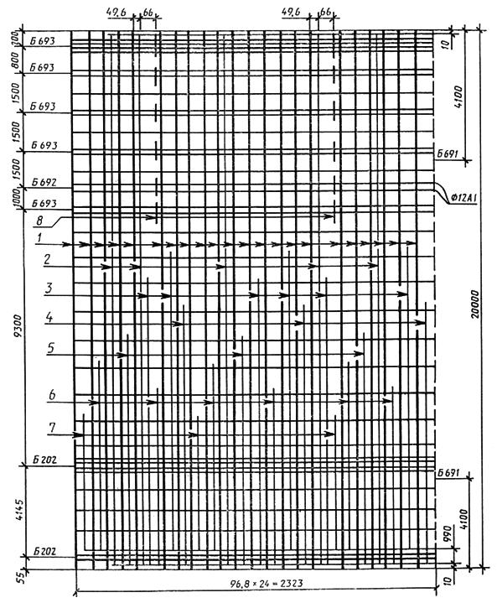

Черт. 4

# СЦ20.2-1.0

# Армирование стойки (в развертке)

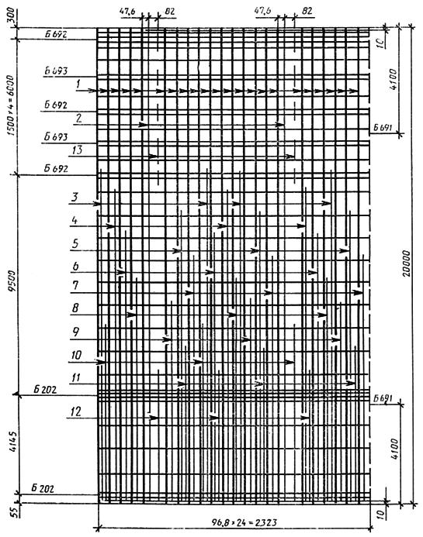

Черт. 5

# СЦ20.2-1.1

# Армирование стойки (в развертке)

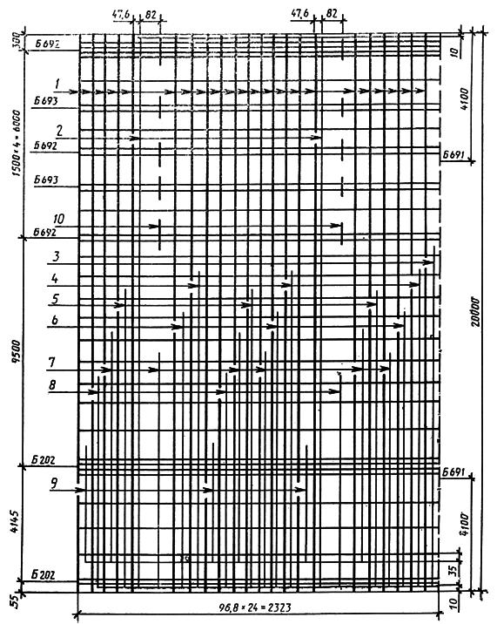

Черт. 6

# СЦ20.2-1.2

# Армирование стойки (в развертке)

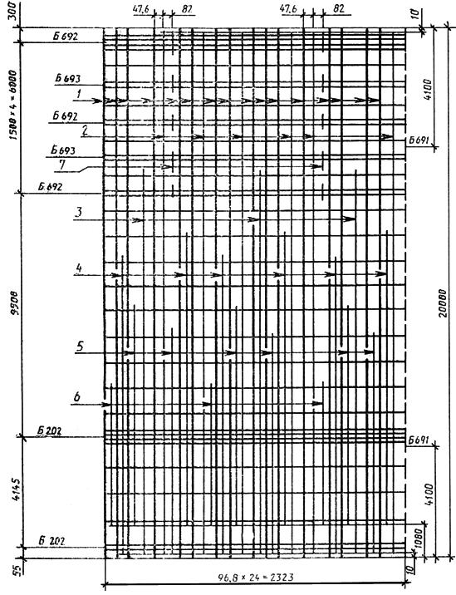

Черт. 7

# СЦ20.2-2.1

# Армирование стойки (в развертке)

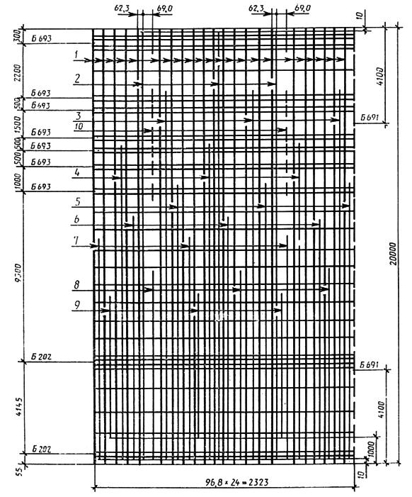

Черт. 8

**СЦ20.3-1.0н**

# Армирование стойки (в развертке)

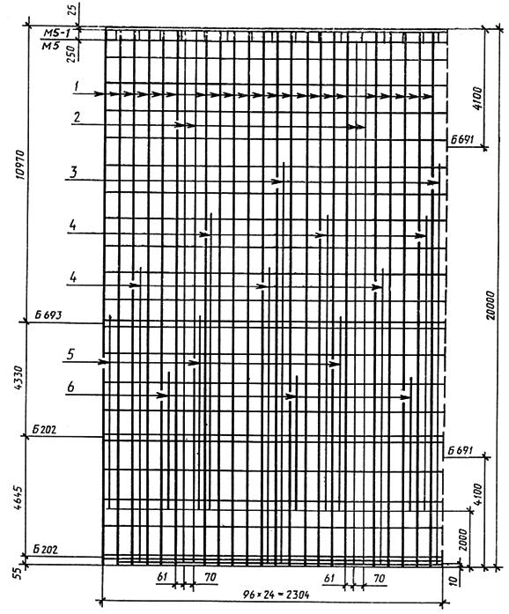

Черт. 9

# СЦ20.3-1.1н

# Армирование стойки (в развертке)

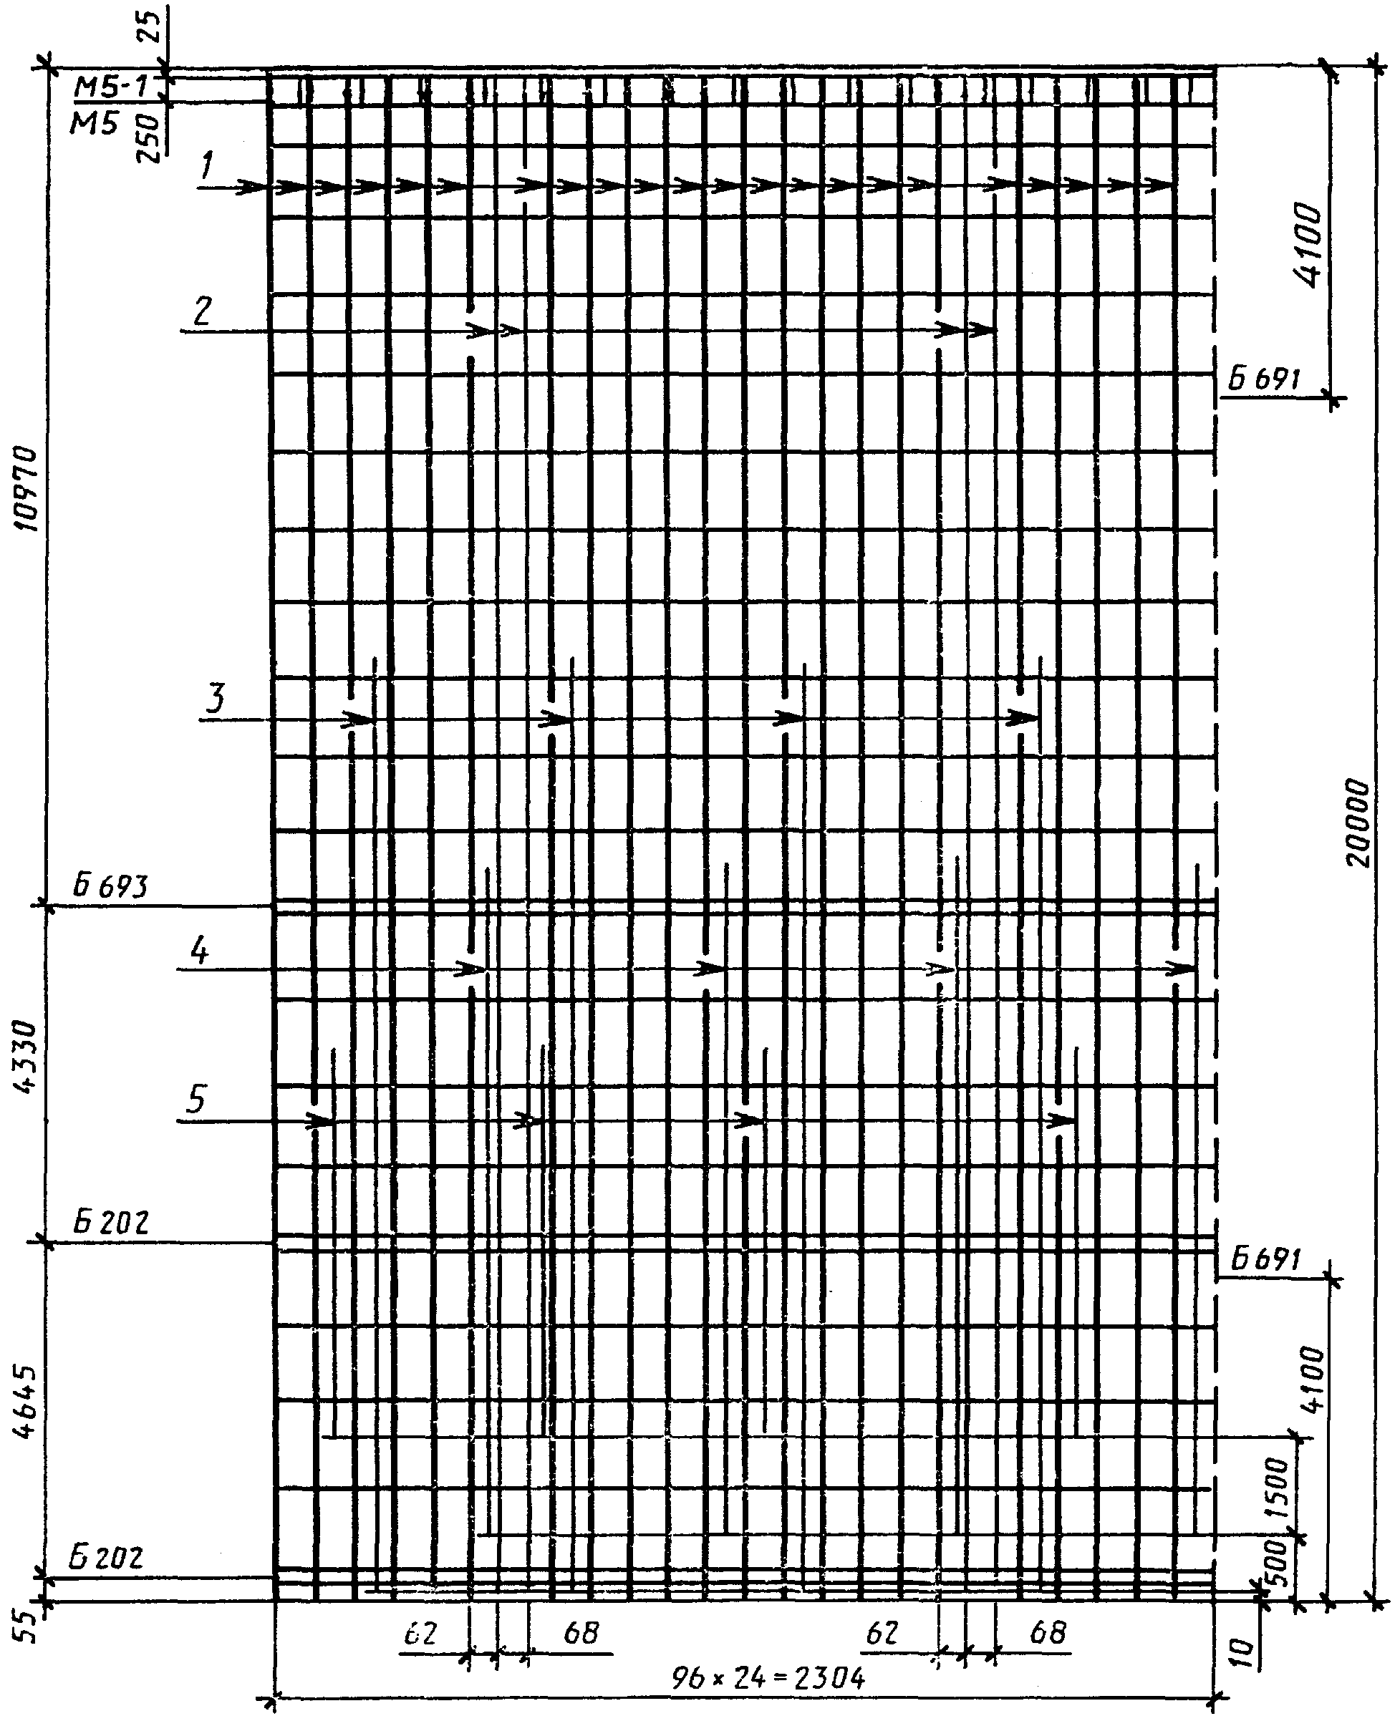

Черт. 10

# СЦ20.3-1.0в

# Армирование стойки (в развертке)

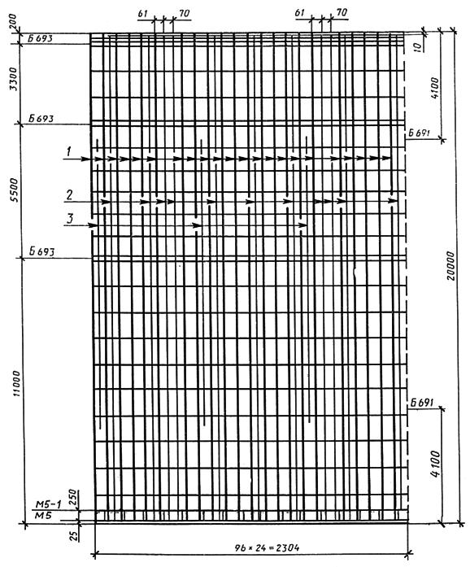

Черт. 11

# СЦ20.3-1.1в

# Армирование стойки (в развертке)

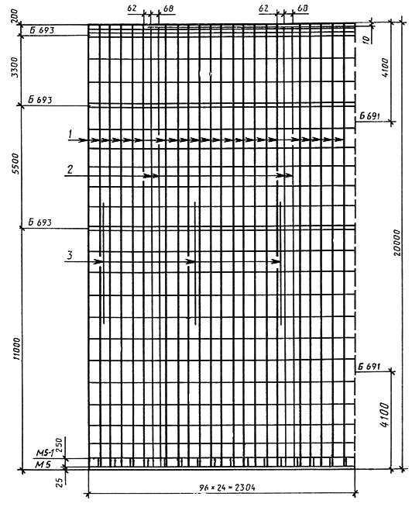

Черт. 12

# СЦ22.1-1.0

# Армирование стойки (в развертке)

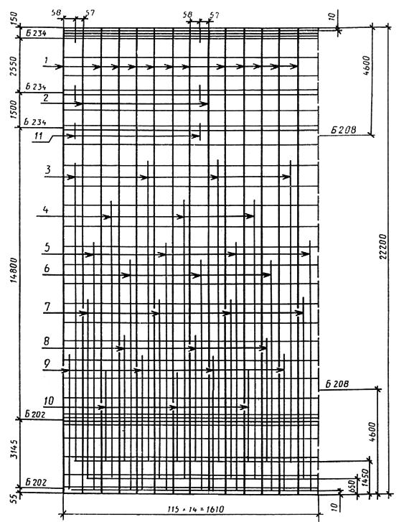

Черт. 13

# СЦ22.1-1.1

# Армирование стойки (в развертке)

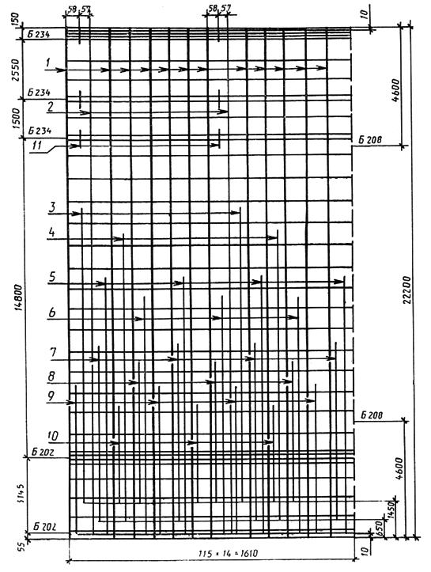

Черт. 14

# СЦ26.2-1.0

# Армирование стойки (в развертке)

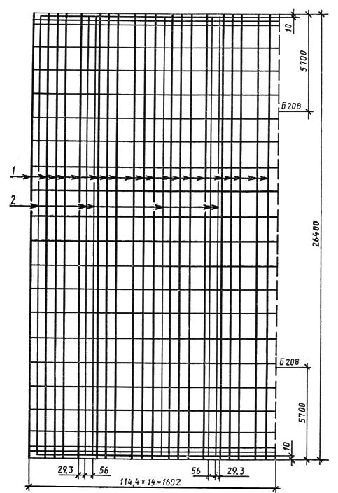

Черт. 15

# СЦ26.3-1.0

# Армирование стойки (в развертке)

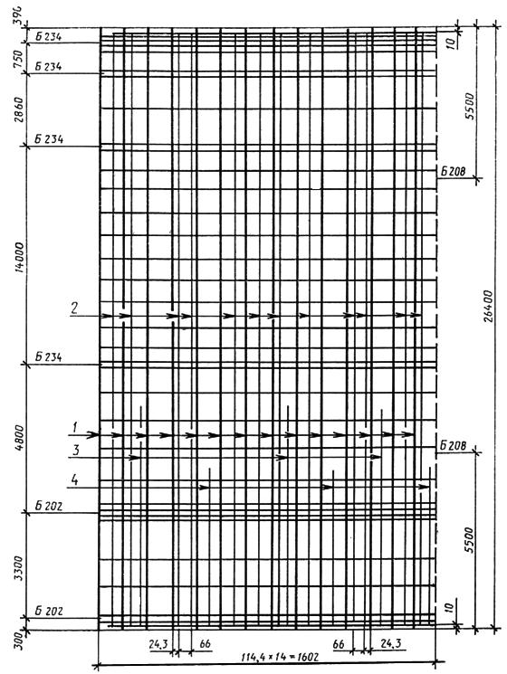

Черт. 16

# СЦ26.3-1.1

# Армирование стойки (в развертке)

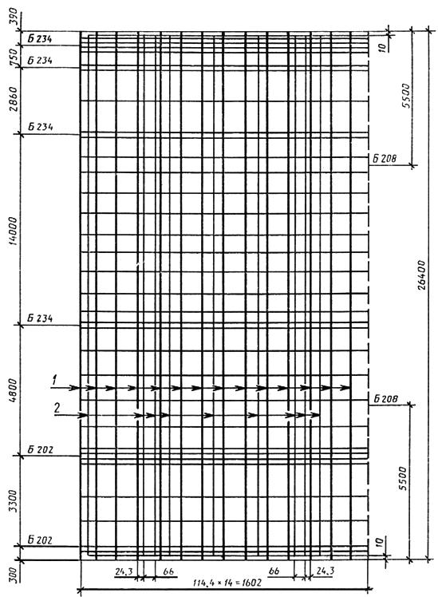

Черт. 17

# СЦ26.3-1.2

# Армирование стойки (в развертке)

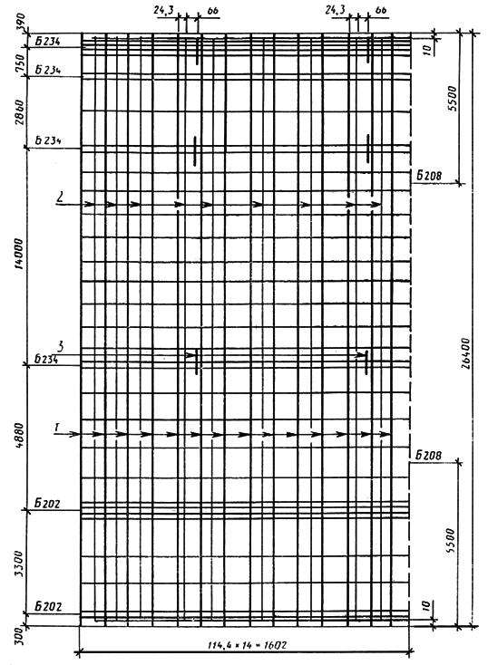

Черт. 18

# СЦ26.3-2.0

# Армирование стойки (в развертке)

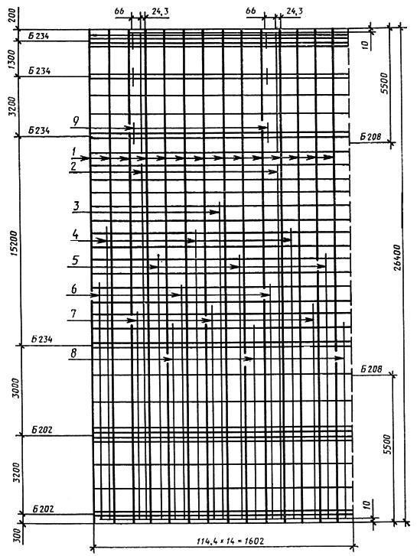

Черт. 19

# СЦ26.3-2.1

# Армирование стойки (в развертке)

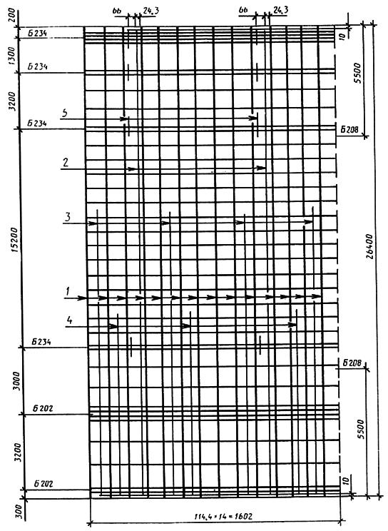

Черт. 20

Расположение напрягаемой арматуры должно соответствовать приведенному на черт. 21-22.

**Расположение напрягаемых стержней в стойках марок СЦ26.1-1.0, СЦ26.1-1.1,**

**СЦ22.1-1.0, СЦ26.3-1.0, СЦ26.3-1.1, СЦ26.3-1.2, СЦ26.3-2.1, СЦ26.3-2.0**

**(закладные изделия траверс ориентированы по вертикальной оси)**

|  |  |
| --- | --- |
| СЦ22.1-1.0, СЦ22.1-1.1 | СЦ26.1-1.0, СЦ26.1-1.1,СЦ26.3-1.0, СЦ26.3-1.1,СЦ26.3-1.2, СЦ26.3-2.0,СЦ26.3-2.1 |
| Черт. 21 | |

**Расположение напрягаемых стержней в стойках марок СЦ20.1-1.1, СЦ20.2-1.0,**

**СЦ20.2-1.1, СЦ20.2-1.2, СЦ20.2-2.1, СЦ20.3-1.0, СЦ20.3-1.1 , СЦ20.3-1.0,**



**СЦ20.3-1.1, СЦ26.2-1.0**



**(закладные изделия траверс ориентированы по вертикальной оси)**

|  |  |  |
| --- | --- | --- |
| #G0СЦ20.1-1.1, СЦ20.2-1.0,СЦ20.3-1.0, СЦ20.3-1.1,СЦ20.3-1.0, СЦ20.3-1.1 | | СЦ20.2-1.1, СЦ20.2-2.1 |
| СЦ20.2-1.2 | СЦ26.2-1.0 | |
| Черт. 22 | | |

Примечание. На чертежах арматурных каркасов напрягаемая арматура обозначена цифрой 1 и выделена жирными линиями.

8. Стыковые соединения стержневой напрягаемой арматуры следует выполнять контактной стыковой сваркой по ГОСТ 14098-85.

9. Усилия натяжения напрягаемой арматуры, контролируемые по окончании натяжения на упоры, должны соответствовать приведенным в табл. 2.

10. Поперечное армирование стоек выполняют из спирали с переменным шагом по длине стойки.

Значения шага спирали по длине стойки должны соответствовать указанным в табл. 4.

11. Спираль следует привязывать вязальной проволокой к продольной арматуре в каждом третьем пересечении.

При механической намотке спирали с натяжением не менее 1 кН (0,1 тс) привязку спирали к продольной арматуре осуществляют только на концевых участках длиной 0,5 м.

12. Монтажные кольца устанавливают с шагом 1,0 м по длине стойки, а также в местах окончания стержней ненапрягаемой арматуры и в местах установки закладных изделий с обязательной приваркой колец к концам стержней ненапрягаемой арматуры, к закладным изделиям и смежным с ними стержням продольной арматуры.

Два монтажных кольца по концам стойки следует приварить ко всем стержням ненапрягаемой продольной арматуры.

Примечание. На развертках арматурных каркасов монтажные кольца показаны поперечными линиями.

13. Спецификация арматурных элементов на стойку приведена в табл. 3

14. Расстояния между закладными изделиями по длине стойки приведены в табл. 5.

15. Фланцевые соединения секций стоек СЦ20.3-1.1н и СЦ20.3-1.1в, СЦ20.3-1.0н и СЦ20.3-1.0в должны соответствовать указанным на черт. 23 и 24.

# Торец стоек СЦ20.3-1в и СЦ20.3-1н с фланцем из труб

# по ГОСТ 10704-76

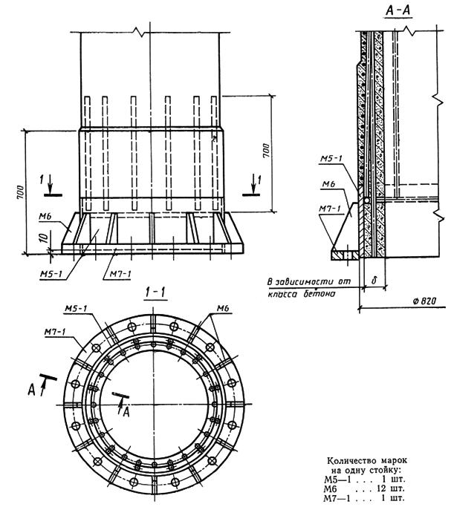

Черт. 23

# Торец стоек СЦ20.3-1в и СЦ20.3-1н с фланцем из вальцованной трубы

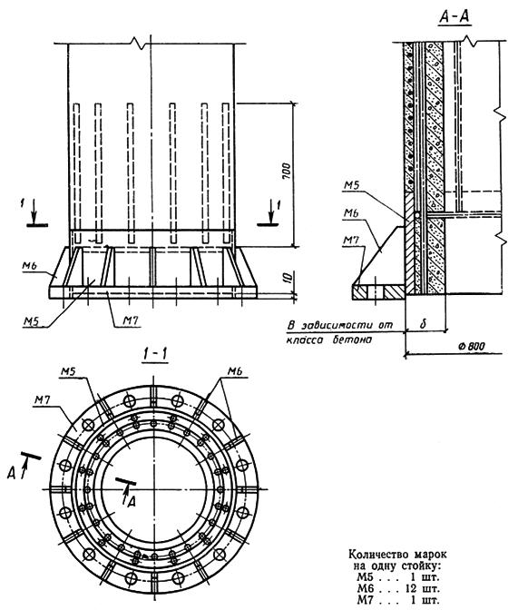

Черт. 24

16. Конструкция закладных изделий, а также подпятников стоек приведена в ГОСТ 22687.3-85.

17. Схемы опирания и загружения стоек при испытании нагружением по прочности, жесткости и трещиностойкости приведены в обязательном приложении 1.

18. Значения контрольной нагрузки по проверке прочности, жесткости и трещиностойкости при испытании по схеме нормального режима, а также значения контрольного прогиба и контрольной ширины раскрытия трещин указаны в обязательном приложении 2.

19. Значения контрольной нагрузки при испытании по схеме аварийного режима приведены в обязательном приложении 1.

Таблица 3

# Спецификация арматуры на один элемент

|  |  |  |  |  |  |  |
| --- | --- | --- | --- | --- | --- | --- |
| Обозначения стоек | Эскиз | Номер позиции | Диаметр, мм | Длина,  мм | Количество позиций, шт. | Общая длина, м |
|  |  | 1 | ∅12AIV | 26400 | 14 | 369,6 |
|  |  | 2 | ∅12AIV | 26380 | 9 | 237,4 |
|  |  | 3 | ∅12AIV | 14300 | 3 | 42,9 |
|  |  | 4 | ∅12AIV | 11900 | 3 | 35,7 |
|  |  | 5 | ∅12AIV | 9500 | 3 | 28,5 |
|  |  | 6 | ∅12AIV | 7100 | 3 | 21,3 |
|  |  | 7 | ∅12AIV | 5200 | 3 | 15,6 |
|  |  | 8 | ∅12AIV | 4400 | 3 | 13,2 |
|  |  | 9 | ∅12AIV | 150 | 6 | 0,9 |
| СЦ26.1-1.0 |  |  | ∅8АI | 1650 | 36 | 59,4 |
|  |  |  | ∅4BI | - | - | 625,0 |
|  |  | 1 | ∅12AV | 26400 | 14 | 369,6 |
|  |  | 2 | ∅12AV | 26380 | 6 | 158,3 |
|  |  | 3 | ∅12AV | 11500 | 3 | 34,5 |
|  |  | 4 | ∅12AV | 9700 | 3 | 29,1 |
|  |  | 5 | ∅12AV | 8000 | 3 | 24,0 |
|  |  | 6 | ∅12AV | 6400 | 3 | 19,2 |
|  |  | 7 | ∅12AV | 4700 | 3 | 14,1 |
|  |  | 8 | ∅12AV | 150 | 6 | 0,9 |
| СЦ26.1-1.1 |  |  | ∅8АI | 1650 | 36 | 59,4 |
|  |  |  | ∅4BI | - | - | 625,0 |
|  |  | 1 | ∅12AV | 20000 | 22 | 440,0 |
|  |  | 2 | ∅12AV | 19980 | 5 | 160,0 |
|  |  | 3 | ∅12AV | 11300 | 6 | 67,8 |
|  |  | 4 | ∅12AV | 10400 | 3 | 31,2 |
|  |  | 5 | ∅12AV | 9400 | 3 | 28,2 |
|  |  | 6 | ∅12AV | 7500 | 6 | 22,5 |
|  |  | 7 | ∅12AV | 5600 | 3 | 16,8 |
|  |  | 8 | ∅12AV | 150 | 12 | 1,8 |
| СЦ20.1-1.1 |  |  | ∅12АI | 2350 | 2 | 4,7 |
|  |  |  | ∅8АI | 2360 | 32 | 72,5 |
|  |  |  | ∅5BI | - | - | 770,0 |
|  |  | 1 | ∅14AIV | 20000 | 22 | 440,0 |
|  |  | 2 | ∅14AIV | 19980 | 2 | 40,0 |
|  |  | 3 | ∅14AIV | 14800 | 4 | 59,2 |
|  |  | 4 | ∅14AIV | 13100 | 3 | 39,3 |
|  |  | 5 | ∅14AIV | 12100 | 3 | 36,3 |
|  |  | 6 | ∅14AIV | 11100 | 3 | 33,3 |
|  |  | 7 | ∅14AIV | 10100 | 3 | 30,3 |
|  |  | 8 | ∅14AIV | 9100 | 3 | 27,3 |
|  |  | 9 | ∅14AIV | 8100 | 3 | 24,3 |
|  |  | 10 | ∅14AIV | 7100 | 3 | 21,3 |
|  |  | 11 | ∅14AIV | 6100 | 3 | 18,3 |
|  |  | 12 | ∅14AIV | 5100 | 3 | 15,3 |
|  |  | 13 | ∅14AIV | 150 | 10 | 1,5 |
| СЦ20.2-1.0 |  |  | ∅8АI | 2360 | 33 | 77,9 |
|  |  |  | ∅5BI | - | - | 770 |
|  |  | 1 | ∅14AV | 20000 | 22 | 440,0 |
|  |  | 2 | ∅14AV | 19980 | 2 | 40,0 |
|  |  | 3 | ∅14AV | 13800 | 1 | 13,8 |
|  |  | 4 | ∅14AV | 12800 | 3 | 38,4 |
|  |  | 5 | ∅14AV | 11900 | 3 | 35,7 |
|  |  | 6 | ∅14AV | 11000 | 3 | 33,0 |
|  |  | 7 | ∅14AV | 8500 | 6 | 51,0 |
|  |  | 8 | ∅14AV | 7200 | 3 | 21,6 |
|  |  | 9 | ∅14AV | 3900 | 3 | 11,7 |
|  |  | 10 | ∅14AV | 150 | 10 | 1,5 |
| СЦ20.2-1.1 |  |  | ∅8АI | 2360 | 33 | 77,9 |
|  |  |  | ∅5BI | - | - | 770,0 |
|  |  | 1 | ∅14AVI | 20000 | 16 | 320,0 |
|  |  | 2 | ∅14AVI | 19980 | 6 | 120,0 |
|  |  | 3 | ∅14AVI | 14800 | 3 | 44,4 |
|  |  | 4 | ∅14AVI | 11500 | 6 | 69,0 |
|  |  | 5 | ∅14AVi | 8300 | 6 | 49,8 |
|  |  | 6 | ∅14AVI | 5300 | 3 | 15,9 |
|  |  | 7 | ∅14AVI | 150 | 10 | 1,5 |
| СЦ20.2-1.2 |  |  | ∅8АI | 2350 | 33 | 78,0 |
|  |  |  | ∅5BI | - | - | 770,0 |
|  |  | 1 | ∅14AV | 20000 | 22 | 440,0 |
|  |  | 2 | ∅14AV | 19980 | 3 | 60,0 |
|  |  | 3 | ∅14AV | 17300 | 3 | 51,9 |
|  |  | 4 | ∅14AV | 14000 | 3 | 42,0 |
|  |  | 5 | ∅14AV | 13300 | 3 | 39,9 |
|  |  | 6 | ∅14AV | 11700 | 3 | 35,1 |
|  |  | 7 | ∅14AV | 10700 | 3 | 32,1 |
|  |  | 8 | ∅14AV | 8700 | 3 | 26,1 |
|  |  | 9 | ∅14AV | 6700 | 3 | 20,1 |
|  |  | 10 | ∅4AV | 150 | 14 | 2,1 |
| СЦ20.2-2.1 |  |  | ∅8АI | 2260 | 34 | 76,8 |
|  |  |  | ∅5BI | - | - | 1290,0 |
|  |  | 1 | ∅16AIV | 20000 | 22 | 440,0 |
|  |  | 2 | ∅16AIV | 19980 | 4 | 79,9 |
|  |  | 3 | ∅16AIV | 15500 | 2 | 31,0 |
|  |  | 4 | ∅16AIV | 11500 | 6 | 69,0 |
|  |  | 5 | ∅16AIV | 7100 | 3 | 21,3 |
|  |  | 6 | ∅16AIV | 4800 | 3 | 14,4 |
| СЦ20.3-1.0н |  |  | ∅8АI | 2335 | 22 | 51,4 |
|  |  |  | ∅5BI | - | - | 722,0 |
|  |  | 1 | ∅16AV | 20000 | 22 | 440,0 |
|  |  | 2 | ∅14AV | 19980 | 4 | 79,9 |
|  |  | 3 | ∅14AV | 12100 | 4 | 48,4 |
|  |  | 4 | ∅14AV | 9000 | 4 | 36,0 |
|  |  | 5 | ∅14AV | 4800 | 4 | 19,2 |
| СЦ20.3-1.1н |  |  | ∅8АI | 2335 | 22 | 51,4 |
|  |  |  | ∅5BI |  |  | 722,0 |
|  |  | 1 | ∅14AIV | 20000 | 22 | 440,0 |
|  |  | 2 | ∅14AIV | 19980 | 11 | 219,8 |
|  |  | 3 | ∅14AIV | 11700 | 3 | 35,1 |
| СЦ20.3-1.0в |  |  | ∅8АI | 2335 | 23 | 53,7 |
|  |  |  | ∅5BI | - | - | 718,7 |
|  |  | 1 | ∅14AV | 20000 | 22 | 440,0 |
|  |  | 2 | ∅14АV | 19980 | 4 | 79,9 |
|  |  | 3 | ∅14AV | 5000 | 3 | 15,0 |
| СЦ20.3-1.1в |  |  | ∅8АI | 2335 | 24 | 56,0 |
|  |  |  | ∅5BI | - | - | 718,7 |
|  |  | 1 | ∅12AIV | 22200 | 12 | 266,4 |
|  |  | 2 | ∅12AIV | 22180 | 2 | 44,4 |
|  |  | 3 | ∅12AIV | 14900 | 4 | 59,6 |
|  |  | 4 | ∅12AIV | 13700 | 3 | 41,1 |
|  |  | 5 | ∅12AIV | 12350 | 4 | 49,4 |
|  |  | 6 | ∅12AIV | 11300 | 3 | 33,9 |
|  |  | 7 | ∅12AIV | 8700 | 4 | 34,8 |
|  |  | 8 | ∅12AIV | 5900 | 3 | 17,7 |
|  |  | 9 | ∅12AIV | 6300 | 4 | 25,2 |
|  |  | 10 | ∅12AIV | 3900 | 3 | 11,7 |
|  |  | 11 | ∅12AIV | 150 | 6 | 0,9 |
| СЦ22.1-1.0 |  | 12 | ∅8АI | 1640 | 34 | 55,8 |
|  |  | 13 | ∅5BI | - | - | 528,0 |
|  |  | 1 | ∅12AV | 22200 | 12 | 266,4 |
|  |  | 2 | ∅12AV | 22180 | 2 | 44,4 |
|  |  | 3 | ∅12AV | 13900 | 2 | 27,8 |
|  |  | 4 | ∅12AV | 12700 | 2 | 25,4 |
|  |  | 5 | ∅12AV | 11350 | 4 | 45,4 |
|  |  | 6 | ∅12AV | 10300 | 3 | 30,9 |
|  |  | 7 | ∅12AV | 7700 | 4 | 30,8 |
|  |  | 8 | ∅12AV | 5900 | 3 | 17,7 |
|  |  | 9 | ∅12AV | 6300 | 4 | 25,2 |
|  |  | 10 | ∅12AV | 3900 | 3 | 11,7 |
|  |  | 11 | ∅12AV | 150 | 6 | 0,9 |
| СЦ22.1-1.1 |  | 12 | ∅8АI | 1640 | 34 | 55,8 |
|  |  | 13 | ∅5BI | - | - | 528,0 |
|  |  | 1 | ∅12AIV | 26400 | 20 | 528,0 |
|  |  | 2 | ∅12АIV | 26380 | 6 | 158,3 |
| СЦ26.2-1.0 |  |  | ∅8АI | 1645 | 21 | 47,7 |
|  |  |  | ∅4BI | - | - | 572,4 |
|  |  | 1 | ∅12AIV | 26400 | 14 | 369,6 |
|  |  | 2 | ∅12AIV | 26380 | 12 | 316,6 |
|  |  | 3 | ∅12AIV | 6900 | 3 | 20,7 |
|  |  | 4 | ∅12AIV | 4900 | 3 | 14,7 |
| СЦ26.3-1.0 |  |  | ∅8АI | 1645 | 32 | 52,6 |
|  |  |  | ∅4BI | - | - | 572,4 |
|  |  | 1 | ∅12AV | 26400 | 14 | 369,6 |
|  |  | 2 | ∅12АV | 26380 | 9 | 237,4 |
| СЦ26.3-1.1 |  |  | ∅8АI | 1645 | 32 | 52,6 |
|  |  |  | ∅4BI | - | - | 572,4 |
|  |  | 1 | ∅12AVI | 26400 | 14 | 369,6 |
|  |  | 2 | ∅12АVI | 26380 | 9 | 237,5 |
|  |  | 3 | ∅12АVI | 150 | 10 | 1,5 |
| СЦ26.3-1.2 |  |  | ∅8АI | 1645 | 32 | 52,6 |
|  |  |  | ∅4BI | - | - | 464,0 |
|  |  | 1 | ∅12AIV | 26400 | 14 | 369,6 |
|  |  | 2 | ∅12AIV | 26380 | 2 | 52,8 |
|  |  | 3 | ∅12AIV | 16700 | 1 | 16,7 |
|  |  | 4 | ∅12AIV | 14900 | 3 | 44,7 |
|  |  | 5 | ∅12AIV | 13000 | 3 | 39,0 |
|  |  | 6 | ∅12AIV | 11100 | 3 | 33,3 |
|  |  | 7 | ∅12AIV | 9400 | 3 | 28,2 |
|  |  | 8 | ∅12AIV | 7600 | 3 | 22,8 |
|  |  | 9 | ∅12AIV | 150 | 6 | 0,9 |
| СЦ26.3-2.0 |  |  | ∅8АI | 1640 | 36 | 59,0 |
|  |  |  | ∅5BI | - | - | 576,4 |
|  |  | 1 | ∅12AV | 26400 | 14 | 369,6 |
|  |  | 2 | ∅12AV | 26380 | 2 | 52,8 |
|  |  | 3 | ∅12AV | 15700 | 4 | 62,8 |
|  |  | 4 | ∅12AV | 9400 | 3 | 28,2 |
|  |  | 5 | ∅12AV | 150 | 12 | 1,8 |
| СЦ26.3-2.1 |  |  | ∅8АI | 1640 | 36 | 59,0 |
|  |  |  | ∅5BI | - | - | 576,4 |

Примечание. При изготовлении монтажных колец допускается применять контактную сварку. При этом длина нахлестки соединяемых концов должна быть не менее 10 мм.

Таблица 4



мм

|  |  |  |  |  |  |  |
| --- | --- | --- | --- | --- | --- | --- |
| Обозначение | Диаметр | Шаг спирали (числитель) на длине участка (знаменатель) | | | | |
| стойки | спирали |  |  |  |  |  |
| 1 | 2 | 3 | 4 | 5 | 6 | 7 |
| СЦ26.1-1.0 | 4ВI | 50/3500 | 80/22400 | 0 |  |  |
| СЦ26.1-1.1 |  |  |  |  |  |  |
| СЦ20.1-1.1 |  |  |  |  |  | 50/500 |
| СЦ20.2-1.0 |  |  | 30/4500 | 100/14500 |  |  |
| СЦ20.2-1.1 |  | 50/500 |  |  |  |  |
| СЦ20.2-1.2 |  |  |  |  |  |  |
| СЦ20.2-2.1 | 5ВI |  | 30/4000 | 100/15000 |  |  |
| СЦ20.3-1.0н |  | 50/9500 |  |  | 0 | 100/10500 |
| СЦ20.3-1.1н |  | 50/9600 | 0 |  |  | 100/10400 |
| СЦ20.3-1.0в |  | 100/10500 |  |  |  | 50/9500 |
| СЦ20.3-1.1в |  | 100/10400 |  |  |  | 50/9600 |
| СЦ22.1-1.0 |  | 50/3200 | 80/18500 |  |  | 50/500 |
| СЦ22.1-1.1 |  |  |  | 0 |  |  |
| СЦ26.2-1.0 |  |  |  |  |  |  |
| СЦ26.3-1.0 | 4ВI | 80/26400 | 0 |  |  | 0 |
| СЦ26.3-1.1 |  |  |  |  |  |  |
| СЦ26.3-1.2 |  | 100/26400 |  |  |  |  |
| СЦ26.3-2.0 | 5ВI | 50/500 | 80/25400 |  |  | 50/500 |
| СЦ26.3-2.1 |  |  |  |  |  |  |

Таблица 5

# Размещение закладных изделий

|  |  |  |  |  |  |  |  |  |  |  |  |  |
| --- | --- | --- | --- | --- | --- | --- | --- | --- | --- | --- | --- | --- |
| Обозначение | Расстояние, мм (обозначения соответствуют черт. 1) | | | | | | | | | | | |
| стоек |  |  |  |  |  |  |  |  |  |  |  |  |
| СЦ26.1-1 | 200 | 1000 | 1500 | 16200 | - | - | - | - | - | - | 3200 | 300 |
| СЦ20.1-1 | 200 | 800 | 1500 | 1500 | 1500 | 1000 | - | - | - | - | 4145 | 55 |
| СЦ20.2-1 | 300 | 1500 | 1500 | 1500 | 1500 | - | - | - | - | - | 4145 | 55 |
| СЦ20.2-2 | 300 | 2200 | 500 | 1500 | 500×2 | 1000 | - | - | - | - | 4145 | 55 |
| СЦ20.3-1н | 10970 | - | - | - | - | - | - | - | - | - | 4645 | 55 |
| СЦ20.3-1в | 200 | 3300 | 5500 | - | - | - | - | - | - | - | - | - |
| СЦ22.1-1 | 150 | 2550 | 1500 | - | - | - | - | - | - | - | 3145 | 55 |
| СЦ26.3-1 | 390 | 750 | 14000 | - | - | - | - | - | - | - | 3300 | 300 |
| СЦ26.3-2 | 200 | 1300 | 3200 | 15200 | - | - | - | - | - | - | 3200 | 300 |

Примечания:

1. Размещение закладных изделий для одинаковых стоек с разным армированием одинаково, поэтому в марках стоек опущена последняя цифра.

2. Стойка СЦ26.2-1 не имеет закладных изделий для сквозных болтов.

*ПРИЛОЖЕНИЕ 1*

*Обязательное*

# Схемы опирания и загружения стоек при испытании по прочности,

# жесткости и трещиностойкости

1. Схемы опирания и загружения стоек при испытании на прочность, жесткость и трещиностойкость указаны на чертеже.

2. Основные параметры схем опирания и загружения стоек при испытании указаны в таблице.

# СХЕМА ОПИРАНИЯ И ЗАГРУЖЕНИЯ СТОЕК

# а) Схема нормального режима

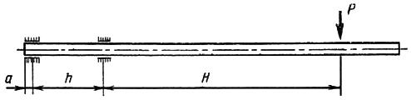

# б) Схема аварийного режима

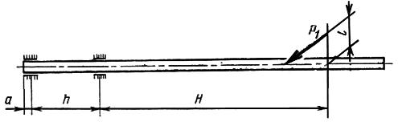

3. Значения контрольных нагрузок приведены в приложении 2.



4. Нагрузку прикладывают ступенями, составляющими 25 % от расчетной, указанной в таблице данного приложения.



|  |  |  |  |  |  |  |
| --- | --- | --- | --- | --- | --- | --- |
| Обозначение | Размеры, м | | | | | , кН (тс) |
| стоек |  |  |  |  |  |  |
| СЦ26.1-1 |  | 2,4 |  | 23,4 | 5,25 | 28,34(2,89) |
| СЦ.20.1-1 |  |  |  | 10,5 | 3,5 | 63,74(6,5) |
| СЦ20.2-1 | 15 |  |  |  |  |  |
| СЦ20.2-2 |  | 3,3 |  | 14,7 | 3,5 | 63,7(6,5) |
| СЦ20.3-1н |  |  |  |  |  |  |
| СЦ20.3-1в |  |  | 0,2 |  |  |  |
| СЦ22.1-1 | 19,2 | 2,4 |  | 15,0 | 4,8 | 12,75(1,3) |
| СЦ26.2-1 |  |  |  | - | - | - |
| СЦ26.3-1 | 15 | 2,4 |  | 23,07 | 4,2 | 18,34(1,87) |
| СЦ26.3-2 |  |  |  | 21,4 | 8,0 | 13,83(1,41) |

*ПРИЛОЖЕНИЕ 2*

*Обязательное*

# ЗНАЧЕНИЯ ПАРАМЕТРОВ, КОНТРОЛИРУЕМЫХ ПРИ ИСПЫТАНИИ СТОЕК

1. Значения контрольных нагрузок при проверке прочности, жесткости и трещиностойкости стоек, а также значения контрольного прогиба и контрольной ширины раскрытия трещин, соответствующие этим нагрузкам, указаны в таблице.



2. Нагружение стоек производят ступенчато-возрастающими нагрузками. На каждой ступени обеспечивают выдержку не менее 10 мин, а при контрольных нагрузках - не менее 30 мин.

Контрольные значения прогибов стойки приведены для точки приложения силы. Стрела прогиба, замеренная при испытании, должна быть уменьшена на значение, определяемое деформацией стенда.

Трещины измеряют на приопорном участке, а ширину раскрытия трещин определяют как среднее значение на длине стойки 1 м.

|  |  |  |  |  |  |  |  |  |
| --- | --- | --- | --- | --- | --- | --- | --- | --- |
| Марка стойки | Отпускная прочность | Параметр | Ступень нагрузки, % | | | | | |
|  | бетона(% от ) |  | 83,3 | 100 | 110 | 120 | 130 | 140 |
|  |  | Нагрузки, кН (тс) | 22,85 (2,33) | 27,43 (2,80) | 30,18 (3,08) | 32,42 (3,36) | 35,66 (3,64) | 38,41 (3,92) |
|  | 75 | Прогиб, см | 49,97 | 66,13 | - | - | - | - |
|  |  | Ширина трещин, мм | 0,063 | - | - | - | - | - |
|  |  | Нагрузки, кН (тс) | 23,56 (2,40) | 28,28 (2,88) | 31,07 (3,17) | 33,89 (3,46) | 36,72 (3,74) | 39,54 (4,03) |
| СЦ26.1-1.0 | 85 | Прогиб, см | 49,68 | 66,22 | - | - | - | - |
|  |  | Ширина трещин, мм | 0,064 | - | - | - | - | - |
|  |  | Нагрузки, кН (тс) | 24,59 (2,51) | 29,55 (3,01) | 32,50 (3,31) | 35,46 (3,62) | 38,41 (3,92) | 41,36 (4,22) |
|  | 100 | Прогиб, см | 51,41 | 72,80 | - | - | - | - |
|  |  | Ширина трещин, мм | 0,061 | - | - | - | - | - |
|  |  | Нагрузки, кН (тс) | 21,40 (2,18) | 25,69 (2,62) | 28,26 (2,88) | 30,82 (3,14) | 33,39 (3,41) | 35,96 (3,67) |
|  | 75 | Прогиб, см | 41,64 | 60,52 | - | - | - | - |
|  |  | Ширина трещин, мм | 0,071 | - | - | - | - | - |
|  |  | Нагрузки, кН (тс) | 22,63 (2,31) | 27,16 (2,77) | 29,88 (3,05) | 32,60 (3,32) | 35,31 (3,60) | 38,03 (3,88) |
| СЦ26.1-1.1 | 85 | Прогиб, см | 43,42 | 62,57 | - | - | - | - |
|  |  | Ширина трещин, мм | 0,076 | - | - | - | - | - |
|  |  | Нагрузки, кН (тс) | 24,22 (2,47) | 29,13 (2,97) | 32,07 (3,27) | 34,91 (3,56) | 37,85 (3,86) | 40,80 (4,16) |
|  | 100 | Прогиб, см | 47,14 | 68,63 | - | - | - | - |
|  |  | Ширина трещин, мм | 0,082 | - | - | - | - | - |
|  |  | Нагрузки, кН (тс) | 52,68 (5,37) | 63,24(6,45) | 69,56 (7,09) | 75,89 (7,74) | 82,21 (8,38) | 88,54 (9,03) |
|  | 75 | Прогиб, см | 32,03 | 48,32 | - | - | - | - |
|  |  | Ширина трещин, мм | 0,116 | - | - | - | - | - |
|  |  | Нагрузки, кН (тс) | 55,03 (5,61) | 66,06 (6,74) | 72,71 (7,41) | 79,32 (8,09) | 85,93 (8,76) | 92,54 (9,44) |
| СЦ20.1-1.1 | 85 | Прогиб, см | 34,19 | 51,81 | - | - | - | - |
|  |  | Ширина трещин, мм | 0,124 | - | - | - | - | - |
|  |  | Нагрузки, кН (тс) | 57,34 (5,84) | 68,84 (7,02) | 75,73 (7,72) | 82,61 (8,42) | 89,5 (9,13) | 96,38 (9,83) |
|  | 100 | Прогиб, см | 36,31 | 54,46 | - | - | - | - |
|  |  | Ширина трещин, мм | 0,123 | - | - | - | - | - |
|  |  | Нагрузки, кН (тс) | 64,96 (6,62) | 77,98 (7,95) | 85,78 (8,75) | 93,57 (9,54) | 101,37 (10,34) | 109,17 (11,13) |
|  | 75 | Прогиб, см | 33,88 | 47,16 | - | - | - | - |
|  |  | Ширина трещин, мм | 0,084 | - | - | - | - | - |
|  |  | Нагрузки, кН (тс) | 66,89 (6,82) | 80,30(8,19) | 88,35 (9,01) | 96,38 (9,83) | 104,41 (10,65) | 112,44 (11,47) |
| СЦ20.2-1.0 | 85 | Прогиб, см | 34,86 | 49,46 | - | - | - | - |
|  |  | Ширина трещин, мм | 0,087 | - | - | - | - | - |
|  |  | Нагрузки, кН (тс) | 69,17 (7,05) | 83,08 (8,47) | 91,37 (9,32) | 99,67 (10,16) | 107,98 (11,01) | 116,29 (11,89) |
|  | 100 | Прогиб, см | 36,15 | 52,59 | - | - | - | - |
|  |  | Ширина трещин, мм | 0,083 | - | - | - | - | - |
|  |  | Нагрузки, кН (тс) | 63,47 (6,47) | 76,19 (7,77) | 83,81 (8,55) | 91,43 (9,32) | 99,05 (10,10) | 106,67 (10,88) |
|  | 75 | Прогиб, см | 33,66 | 48,43 | - | - | - | - |
|  |  | Ширина трещин, мм | 0,113 | - | - | - | - | - |
|  |  | Нагрузки, кН (тс) | 65,80 (6,71) | 78,99 (8,05) | 86,84 (8,86) | 94,73 (9,66) | 102,63 (10,47) | 110,52 (11,27) |
| СЦ20.2-1.1 | 85 | Прогиб, см | 35,19 | 51,18 | - | - | - | - |
|  |  | Ширина трещин, мм | 0,118 | - | - | - | - | - |
|  |  | Нагрузки, кН (тс) | 68,66 (7,00) | 82,43 (8,41) | 90,72 (9,25) | 98,97 (10,09) | 107,21 (10,93) | 115,46 (11,77) |
|  | 100 | Прогиб, см | 37,12 | 53,99 | - | - | - | - |
|  |  | Ширина трещин, мм | 0,117 | - | - | - | - | - |
|  |  | Нагрузки, кН (тс) | 61,09 (6,23) | 73,34 (7,48) | 80,67 (8,23) | 88,00 (8,97) | 95,34 (9,72) | 102,67 (10,47) |
|  | 75 | Прогиб, см | 34,58 | 48,90 | - | - | - | - |
|  |  | Ширина трещин, мм | 0,141 | - | - | - | - | - |
|  |  | Нагрузки, кН (тс) | 63,54 (6,48) | 76,28 (7,78) | 83,93 (8,56) | 91,55 (9,34) | 99,18 (10,11) | 106,81 (10,89) |
| СЦ20.2-1.2 | 85 | Прогиб, см | 36,14 | 51,37 | - | - | - | - |
|  |  | Ширина трещин, мм | 0,147 | - | - | - | - | - |
|  |  | Нагрузки, кН (тс) | 66,63 (6,79) | 80,02 (8,16) | 88,02 (8,98) | 96,03 (9,79) | 104,03 (10,61) | 112,03 (11,42) |
|  | 100 | Прогиб, см | 38,04 | 54,51 | - | - | - |  |
|  |  | Ширина трещин, мм | 0,154 | - | - | - | - |  |
|  |  | Нагрузки, кН (тс) | 63,47 (6,47) | 76,19 (7,77) | 83,81 (8,55) | 91,43 (9,32) | 99,05 (10,10) | 106,67 (10,88) |
|  | 75 | Прогиб, см | 33,66 | 48,43 | - | - | - | - |
|  |  | Ширина трещин, мм | 0,113 | - | - | - | - | - |
|  |  | Нагрузки, кН (тс) | 65,80 (6,71) | 78,99 (8,05) | 86,84 (8,86) | 94,73 (9,66) | 102,63 (10,47) | 110,52 (11,27) |
| СЦ20.2-2.1 | 85 | Прогиб, см | 35,19 | 51,18 | - | - | - | - |
|  |  | Ширина трещин, мм | 0,118 | - | - | - | - | - |
|  |  | Нагрузки, кН (тс) | 68,66 (7,00) | 82,47 (8,41) | 90,71 (9,25) | 98,95 (10,09) | 107,19 (10,93) | 115,41 (11,77) |
|  | 100 | Прогиб, см | 37,12 | 53,99 | - | - | - | - |
|  |  | Ширина трещин, мм | 0,117 | - | - | - | - | - |
|  |  | Нагрузки, кН (тс) | 61,26 (6,25) | 73,54 (7,50) | 80,89 (8,25) | 88,24 (9,00) | 95,60 (9,75) | 102,95 (10,50) |
|  | 75 | Прогиб, см | 31,76 | 45,10 | - | - | - | - |
|  |  | Ширина трещин, мм | 0,088 | - | - | - | - | - |
|  |  | Нагрузки, кН (тс) | 63,06 (6,43) | 75,70 (7,72) | 83,28 (8,49) | 90,85 (9,26) | 98,42 (10,04) | 105,99 (10,82) |
| СЦ20.3-1.0н | 85 | Прогиб, см | 32,67 | 47,12 | - | - | - | - |
|  |  | Ширина трещин, мм | 0,090 | - | - | - | - | - |
|  |  | Нагрузки, кН (тс) | 65,21 (6,65) | 78,26 (7,98) | 86,10 (8,78) | 93,91 (9,58) | 101,73 (10,37) | 109,56 (11,17) |
|  | 100 | Прогиб, см | 33,50 | 49,27 | - | - | - | - |
|  |  | Ширина трещин, мм | 0,091 | - | - | - | - | - |
|  |  | Нагрузки, кН (тс) | 60,96 (6,22) | 73,18 (7,46) | 80,49 (8,21) | 87,81 (8,95) | 95,13 (9,70) | 102,45 (10,45) |
|  | 75 | Прогиб, см | 31,59 | 45,77 | - | - | - | - |
|  |  | Ширина трещин, мм | 0,108 | - | - | - | - | - |
|  |  | Нагрузки, кН (тс) | 63,46 (6,47) | 76,17 (7,77) | 83,82 (8,55) | 91,44 (9,32) | 99,06 (10,10) | 106,68 (10,88) |
| СЦ20.3-1.1н | 85 | Прогиб, см | 33,29 | 48,77 | - | - | - | - |
|  |  | Ширина трещин, мм | 0,115 | - | - | - | - | - |
|  |  | Нагрузки, кН (тс) | 66,10 (6,74) | 79,36 (8,09) | 87,27 (8,9) | 95,20 (9,71) | 103,14 (10,52) | 111,07 (11,34) |
|  | 100 | Прогиб, см | 35,77 | 52,66 | - | - | - | - |
|  |  | Ширина трещин, мм | 0,113 | - | - | - | - | - |
|  |  | Нагрузки, кН (тс) | 44,41 (4,53) | 53,31 (5,44) | 58,64 (5,98) | 63,97 (6,52) | 69,31 (7,07) | 74,64 (7,61) |
|  | 75 | Прогиб, см | 29,57 | 45,94 | - | - | - | - |
|  |  | Ширина трещин, мм | 0,124 | - | - | - | - | - |
|  |  | Нагрузки, кН (тс) | 45,60 (4,65) | 54,74 (5,58) | 60,19 (6,14) | 65,67 (6,70) | 71,14 (7,25) | 76,61 (7,81) |
| СЦ20.3-1.0в | 85 | Прогиб, см | 30,44 | 47,53 | - | - | - | - |
|  |  | Ширина трещин, мм | 0,127 | - | - | - | - | - |
|  |  | Нагрузки, кН (тс) | 50,04 (5,10) | 60,67 (5,13) | 66,13 (6,74) | 72,14 (7,36) | 78,16 (7,97) | 84,16 (8,58) |
|  | 100 | Прогиб, см | 36,05 | 57,39 | - | - | - | - |
|  |  | Ширина трещин, мм | 0,142 | - | - | - | - | - |
|  |  | Нагрузки, кН (тс) | 45,53 (4,44) | 52,26 (5,33) | 57,48 (5,86) | 62,71 (6,39) | 67,91 (6,93) | 73,16 (7,46) |
|  | 75 | Прогиб, см | 30,18 | 48,42 | - | - | - | - |
|  |  | Ширина трещин, мм | 0,178 | - | - | - | - | - |
|  |  | Нагрузки, кН (тс) | 44,94 (4,58) | 53,95 (5,50) | 59,33 (6,05) | 64,72 (6,6) | 70,12 (7,15) | 75,5 (7,70) |
| СЦ20.3-1.1в | 85 | Прогиб, см | 31,74 | 50,99 | - | - | - | - |
|  |  | Ширина трещин, мм | 0,187 | - | - | - | - | - |
|  |  | Нагрузки, кН (тс) | 50,05 (5,10) | 60,11 (6,13) | 66,13 (6,74) | 72,14 (7,36) | 78,15 (7,97) | 84,16 (8,58) |
|  | 100 | Прогиб, см | 39,91 | 65,07 | - | - | - | - |
|  |  | Ширина трещин, мм | 0,222 | - | - | - | - | - |
|  |  | Нагрузки, кН (тс) | 18,33 (1,87) | 22,01 (2,24) | 24,21 (2,47) | 26,41 (2,69) | 28,61 (2,92) | 30,81 (3,14) |
|  | 75 | Прогиб, см | 85,37 | 111,53 | - | - | - | - |
|  |  | Ширина трещин, мм | 0,065 | - | - | - | - | - |
|  |  | Нагрузки, кН (тс) | 24,18 (2,47) | 22,68 (2,31) | 24,92 (2,54) | 27,18 (2,77) | 29,45 (3,00) | 31,71 (3,23) |
| СЦ22.1-1.0 | 85 | Прогиб, см | 85,77 | 111,85 | - | - | - | - |
|  |  | Ширина трещин, мм | 0,067 | - | - | - | - | - |
|  |  | Нагрузки, кН (тс) | 19,73 (2,01) | 23,69 (2,42) | 26,11 (2,66) | 28,48 (2,90) | 30,85 (3,15) | 33,22 (3,39) |
|  | 100 | Прогиб, см | 88,97 | 124,32 | - | - | - | - |
|  |  | Ширина трещин, мм | 0,065 | - | - | - | - | - |
|  |  | Нагрузки, кН (тс) | 18,81 (1,92) | 22,58 (2,30) | 24,84 (2,53) | 27,10 (2,76) | 29,36 (2,99) | 31,61 (3,22) |
|  | 75 | Прогиб, см | 89,67 | 114,95 | - | - | - | - |
|  |  | Ширина трещин, мм | 0,081 | - | - | - | - | - |
|  |  | Нагрузки, кН (тс) | 19,52 (1,99) | 23,43 (2,39) | 25,78 (2,63) | 28,13 (2,87) | 30,47 (3,11) | 32,81 (3,35) |
| СЦ22.1-1.1 | 85 | Прогиб, см | 90,69 | 116,11 | - | - | - | - |
|  |  | Ширина трещин, мм | 0,084 | - | - | - | - | - |
|  |  | Нагрузки, кН (тс) | 20,53 (2,09) | 24,65 (2,51) | 27,08 (2,76) | 29,54 (3,01) | 32,00 (3,26) | 34,46 (3,51) |
|  | 100 | Прогиб, см | 95,04 | 124,59 | - | - | - | - |
|  |  | Ширина трещин, мм | 0,088 | - | - | - | - | - |
|  |  | Нагрузки, кН (тс) | 16,44 (1,68) | 19,74 (2,01) | 21,71 (2,21) | 23,68 (2,41) | 25,66 (2,62) | 27,63 (2,82) |
|  | 75 | Прогиб, см | 29,13 | 47,86 | - | - | - | - |
|  |  | Ширина трещин, мм | 0,058 | - | - | - | - | - |
|  |  | Нагрузки, кН (тс) | 17,21 (1,75) | 20,66 (2,11) | 22,76 (2,32) | 24,83 (2,53) | 26,90 (2,74) | 28,97 (2,95) |
| СЦ26.2-1.0 | 85 | Прогиб, см | 30,14 | 49,31 | - | - | - | - |
|  |  | Ширина трещин, мм | 0,061 | - | - | - | - | - |
|  |  | Нагрузки, кН (тс) | 18,21 (1,86) | 21,86 (2,23) | 24,06 (2,45) | 26,24 (2,68) | 28,43 (2,90) | 30,62 (3,12) |
|  | 100 | Прогиб, см | 32,78 | 53,07 | - | - | - | - |
|  |  | Ширина трещин, мм | 0,062 | - | - | - | - | - |
|  |  | Нагрузки, кН (тс) | 18,77 (1,91) | 22,53 (2,30) | 24,78 (2,53) | 27,04 (2,76) | 29,29 (2,99) | 31,54 (3,22) |
|  | 75 | Прогиб, см | 44,67 | 64,89 | - | - | - | - |
|  |  | Ширина трещин, мм | 0,072 | - | - | - | - | - |
|  |  | Нагрузки, кН (тс) | 19,53 (1,99) | 23,44 (2,39) | 25,79 (2,63) | 28,13 (2,87) | 30,48 (3,11) | 32,82 (3,35) |
| СЦ26.3-1.0 | 85 | Прогиб, см | 45,46 | 65,51 | - | - | - | - |
|  |  | Ширина трещин, мм | 0,074 | - | - | - | - | - |
|  |  | Нагрузки, кН (тс) | 20,43 (2,08) | 24,53 (2,50) | 26,97 (2,75) | 29,42 (3,00) | 31,87 (3,25) | 34,32 (3,50) |
|  | 100 | Прогиб, см | 47,42 | 69,69 | - | - | - | - |
|  |  | Ширина трещин, мм | 0,072 | - | - | - | - | - |
|  |  | Нагрузки, кН (тс) | 16,04 (1,64) | 19,25 (1,96) | 21,18 (2,16) | 23,10 (2,36) | 25,03 (2,55) | 26,96 (2,75) |
|  | 75 | Прогиб, см | 30,95 | 49,79 | - | - | - | - |
|  |  | Ширина трещин, мм | 0,072 | - | - | - | - | - |
|  |  | Нагрузки, кН (тс) | 17,04 (1,74) | 20,45 (2,09) | 22,50 (2,29) | 24,54 (2,50) | 26,59 (2,71) | 28,63 (2,92) |
| СЦ26.3-1.1 | 85 | Прогиб, см | 33,16 | 53,07 | - | - | - | - |
|  |  | Ширина трещин, мм | 0,081 | - | - | - | - | - |
|  |  | Нагрузки, кН (тс) | 18,38 (1,87) | 22,06 (2,25) | 24,27 (2,48) | 26,48 (2,70) | 28,68 (2,93) | 30,89 (3,15) |
|  | 100 | Прогиб, см | 37,76 | 58,89 | - | - | - | - |
|  |  | Ширина трещин, мм | 0,089 | - | - | - | - | - |
|  |  | Нагрузки, кН (тс) | 15,64 (1,60) | 18,78 (1,92) | 20,66 (2,11) | 22,54 (2,30) | 24,41 (2,49) | 26,29 (2,68) |
|  | 75 | Прогиб, см | 22,80 | 33,76 | - | - | - | - |
|  |  | Ширина трещин, мм | 0,049 | - | - | - | - | - |
|  |  | Нагрузки, кН (тс) | 16,92 (1,73) | 20,31 (2,07) | 22,35 (2,28) | 24,38 (2,49) | 26,41 (2,69) | 28,44 (2,90) |
| СЦ26.3-1.2 | 85 | Прогиб, см | 24,31 | 37,37 | - | - | - | - |
|  |  | Ширина трещин, мм | 0,053 | - | - | - | - | - |
|  |  | Нагрузки, кН (тс) | 18,66 (1,90) | 22,40 (2,28) | 24,60 (2,51) | 26,83 (2,74) | 29,07 (2,96) | 31,30 (3,19) |
|  | 100 | Прогиб, см | 27,75 | 42,96 | - | - | - | - |
|  |  | Ширина трещин, мм | 0,059 | - | - | - | - | - |
|  |  | Нагрузки, кН (тс) | 18,77 (1,91) | 22,53 (2,30) | 24,78 (2,53) | 27,04 (2,76) | 29,29 (2,89) | 31,54 (3,22) |
|  | 75 | Прогиб, см | 44,67 | 64,89 | - | - | - | - |
|  |  | Ширина трещин, мм | 0,072 | - | - | - | - | - |
|  |  | Нагрузки, кН (тс) | 19,53 (1,99) | 23,44 (2,39) | 25,79 (2,63) | 28,13 (2,87) | 30,48 (3,11) | 32,82 (3,35) |
| СЦ26.3-2.0 | 85 | Прогиб, см | 45,46 | 65,51 | - | - | - | - |
|  |  | Ширина трещин, мм | 0,074 | - | - | - | - | - |
|  |  | Нагрузки, кН (тс) | 20,43 (2,08) | 24,53 (2,50) | 26,97 (2,75) | 29,42 (3,00) | 31,87 (3,25) | 34,32 (3,50) |
|  | 100 | Прогиб, см | 47,42 | 69,69 | - | - | - | - |
|  |  | Ширина трещин, мм | 0,072 | - | - | - | - | - |
|  |  | Нагрузки, кН (тс) | 16,04 (1,64) | 19,25 (1,96) | 21,18 (2,16) | 23,10 (2,36) | 25,03 (2,55) | 26,96 (2,75) |
|  | 75 | Прогиб, см | 30,95 | 49,79 | - | - | - | - |
|  |  | Ширина трещин, мм | 0,072 | - | - | - | - | - |
|  |  | Нагрузки, кН (тс) | 17,04 (1,74) | 20,45 (2,09) | 22,50 (2,29) | 24,54 (2,50) | 26,59 (2,71) | 28,63 (2,93) |
| СЦ26.3-2.1 | 85 | Прогиб, см | 33,16 | 53,07 | - | - | - | - |
|  |  | Ширина трещин, мм | 0,081 | - | - | - | - | - |
|  |  | Нагрузки, кН (тс) | 18,38 (1,87) | 22,06 (2,25) | 24,27 (2,48) | 26,48 (2,70) | 28,68 (2,93) | 30,89 (3,15) |
|  | 100 | Прогиб, см | 37,72 | 58,80 | - | - | - | - |
|  |  | Ширина трещин, мм | 0,089 | - | - | - | - | - |

*ПРИЛОЖЕНИЕ 3*

*Справочное*

# Марки цилиндрических железобетонных центрифугированных стоек

|  |  |  |  |
| --- | --- | --- | --- |
| Обозначение по ГОСТ 22687-77, ГОСТ 24762-81 | Марка стойки по ГОСТ 22687.2-85 | Обозначение по ГОСТ 22687-77,  ГОСТ 24762-81 | Марка стойки по ГОСТ 22687.2-85 |
| СЦ5 | СЦ26.1-1.0 | СЦ12в-1 | СЦ20.3-1.1в |
| СЦ5-1 | СЦ26.1-1.1 | СЦ20 | СЦ22.1-1.0 |
| СЦ8-1 | СЦ20.1-1.1 | СЦ20-1 | СЦ22.1-1.1 |
| СЦ10 | СЦ20.2-1.0 | СЦ33 | СЦ26.2-1.0 |
| СЦ10-1 | СЦ20.2-1.1 | СЦ36 | СЦ26.3-1.0 |
| СЦ10-2 | СЦ20.2-1.2 | СЦ36-1 | СЦ26.3-1.1 |
| СЦ11-1 | СЦ20.2-2.1 | СЦ36-2 | СЦ26.3-1.2 |
| СЦ12н | СЦ20.3-1.0н | СЦ37 | СЦ26.3-2.0 |
| СЦ12н-1 | СЦ20.3-1.1н | СЦ37-1 | СЦ26.3-2.1 |
| СЦ12в | СЦ20.3-1.0в |  |  |